**POMLÁZKA**

Anna Navrátilová

V nůši malý zajíček,

nesl kopu vajíček,

potkala ho včela,

jedno po něm chtěla.

Dávala mu za to,

pampeliščí zlato,

přidávala hned,

jabloňový med.

Zajíci se zdálo,

tohle všechno málo,

vajíčko si vzal,

a šel zase dál.

[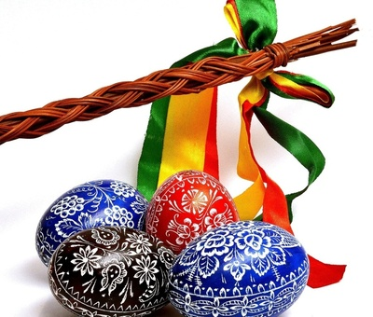](http://www.google.cz/url?sa=i&rct=j&q=&esrc=s&source=images&cd=&cad=rja&uact=8&ved=2ahUKEwjLz9r5pffhAhWnAmMBHbyNCHQQjRx6BAgBEAU&url=http://zsms-postrekov.cz/2015/04/page/2/&psig=AOvVaw22_cMDJEySyuWmRK2HurBC&ust=1556695798810796)